Hayat Yayınları Tanıtım Bülteni
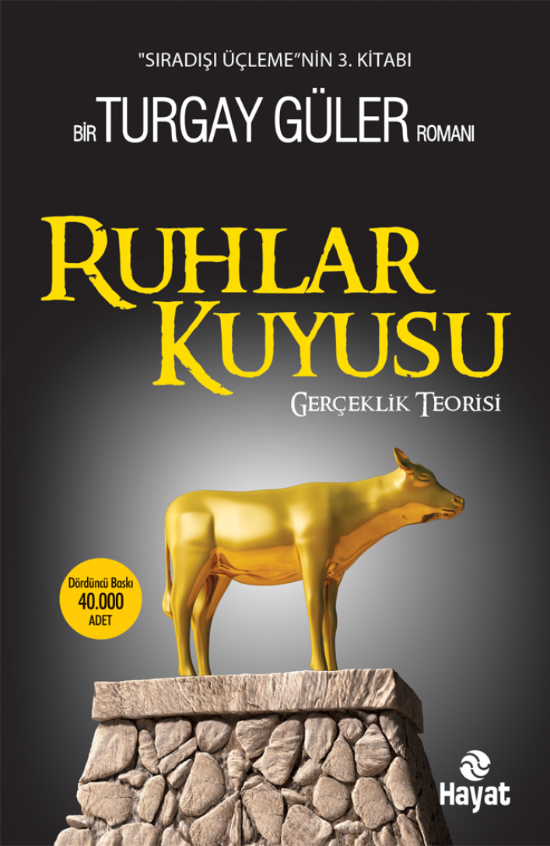 | Eser Adı: RUHLAR KUYUSU  Yazar Adı: Turgay Güler  Tür Serisi: Roman/Edebiyat  Cilt Bilgisi:  Kitap Dili: Türkçe  İç Sayfa: HOLMEN SB 65  Kapak: BRISTOL 230  Selefon Türü: MAT SELEFON  Basım Tarihi: 2024  Sayfa Sayısı: 236  Kitap Boyutları: 12 X 19,5 mm  ISBN No: 9786051510644  Etiket Fiyatı: 300,00 TL
Kitap Tanıtım Yazısı : (Arka Kapak)

Yarın, gelecek hafta, gelecek ay, gelecek yıl ve gelecek yüzyılda neler olacağını;Hatta dün, geçen hafta, geçen ay, geçen yıl ve geçmiş yüzyılda neler olduğunu öğrenmek istiyorsanız bu kitabı mutlaka okumalısınız!Siz bu kitabın kapağını açtığınız andan itibaren, bilin ki dünya aydınlık bir sabaha uyanmakta.Bir zamanların hasta adamı artık iyileşti, gücü ve kudreti eskiden olduğu gibi yerine geldi.Dünyanın neresinde olursa olsun, mazlumun çığlığını duyan, ona kulak veren bir millet var artık.Bilin ki kandan, gözyaşından, acılardan beslenenler yok olmaya mahkûmlar.Her nerede birbirini öldüren kardeşler gördüyseniz, arkasındakiler onlardı.Her nerede açlıktan ölenler varsa, ekmeğini çalanlar onlardı.Nihayet yıllardır ülkemizde ördükleri kirli ağları deşifre edildi. Ne yaptılar, nasıl yaptılar, nerelerde yaptılar; hepsi ortaya döküldü.Bütün dünya görsün ve bilsin ki, asıl mücadelemiz şimdi başlıyor.Soru sormanıza lüzum yok!Soracağınız soruların cevaplarını bu sözlerin arasında mutlaka bulacaksınız. Kalanını da gerçekleştikçe göreceksiniz zaten...
Kitabın detay sayfasına buradan ulaşabilirsiniz :
https://hayatyayinlari.com/kitaplar/turgay-guler-ruhlar-kuyusu-1534.html
Hayat Yayınları



